**1)** Formamos una red con dos routers y dos PC. Cada router tiene una placa switch

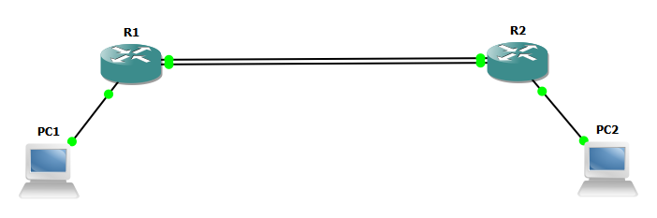

Configuramos las ip de cada PC y hacemos ping para comprobar que la red funciona.

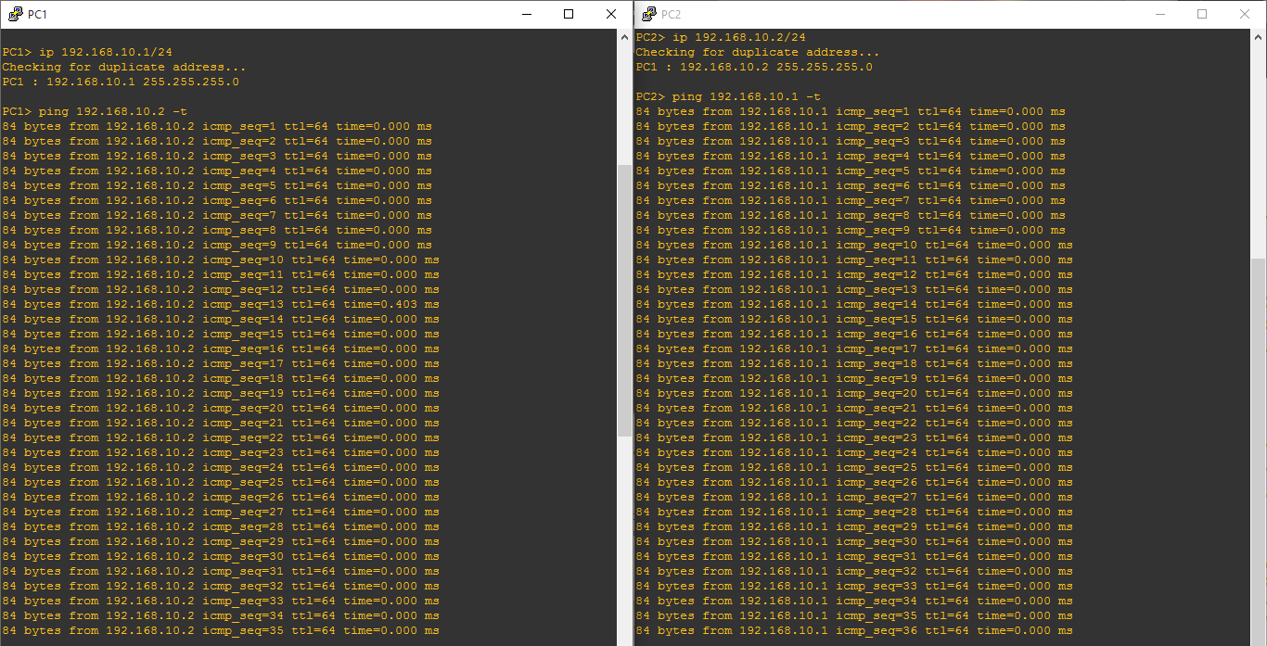 

**2) Cable de redundancia**

Con el comando *mac-address-table* comprobamos la interfaz que utiliza sin el cable de redundancia.

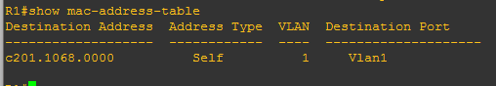

Agregamos el cable de redundancia, y utilizamos el mismo comando para comprobar si hubo cambios en el funcionamiento.

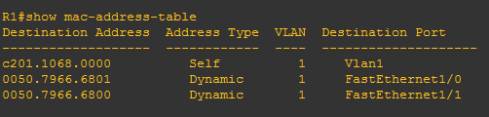

Lo que debería haber sucedido según la teoría aprendida, es que al agregar un cable de redundancia se produzca un bucle en el tráfico de los paquetes. Sin embargo esto no es lo que ha sucedido, y se debe a que Cisco tiene preparado un árbol de expansión (STP). Su función es la de gestionar la presencia de bucles en topologías de red debido a la existencia de enlaces redundantes.

Con el comando *show spanning-tree* podemos observar como GNS3 realiza la configuración por defecto en el Router.

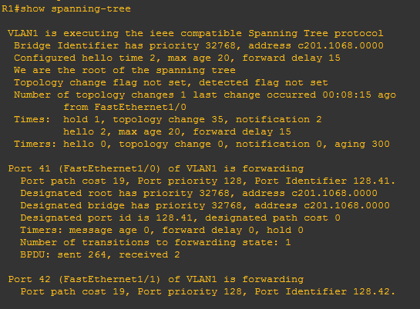

Desactivamos la STP con el comando *no* *spanning-tree vlan 1* en ambos routers para poder comprobar la redundancia de ambos cables:

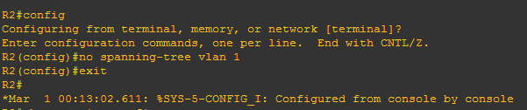



Tabla MAC luego de desactivar el STP:

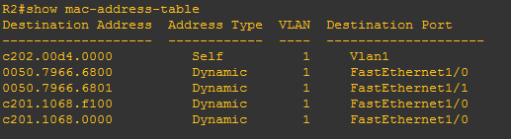

Como se puede observar se forma un bucle porque los routers trabajan con las dos interfaces a la vez.4

**3) EtherChannel**

EtherChannel es una tecnología desarrollada por Cisco que permite relacionar hasta ocho enlaces físicos de Ethernet en un único enlace lógico. Con este protocolo, la velocidad del único enlace lógico es igual a la suma de todos los enlaces físicos utilizados.

El comportamiento por defecto consiste en asignar uno de los enlaces físicos a cada paquete enviado por EtherChannel, basándose en su dirección MAC. Esto significa que si una estación de trabajo se comunica con un servidor por medio de un EtherChannel, solo uno de los enlaces físicos será utilizado para enviar todos los paquetes destinados a ese servidor. Esta forma de trabajar puede ser modificada para enviar cada paquete por un enlace físico diferente, pero existen límites en cuanto a su eficiencia para ciertas aplicaciones como VoIP en cuanto a las direcciones broadcast porque los paquetes pueden romperse por colisiones.

Los beneficios se incrementan cuando hay múltiples destinos, cada uno de los cuales puede hacer uso de una dirección distinta. Además, la sobrecarga no afecta a los otros dispositivos, en el caso de que un equipo requiera mayor ancho de banda.

Si una red cuenta con switches que trabajan con distintos sistemas operativos, surge un problema al trabajar con diferentes comandos y terminologías propias de cada uno de ellos.

**Tipos de configuraciones de EtherChannel**

Una regla que siempre debe aplicarse es que cada enlace que participe en un EtherChannel debe tener la misma configuración, por lo que todos los enlaces físicos deben ser del mismo tipo y velocidad. Generalmente, el dispositivo en el otro extremo del enlace determina la configuración a utilizar por medio de la negociación.

Existen dos protocolos disponibles para configurar los dispositivos conectados por EtherChannel. El primero de ellos es el *Protocolo de Control de Agregación de Enlaces* (LACP), definido por la especificación IEEE 802.3ad. Se puede utilizar para dispositivos que no pertenecen a Cisco como, por ejemplo, servidores.

El segundo protocolo propio de Cisco es el de *Control de Agregación de Puertos* (PAgP). Al ser de tipo propietario, solo se puede usar cuando se conectan dos equipos Cisco.

En ambos protocolos, el switch negocia con el otro extremo cuales son los puertos que deben ponerse activos y se encargan de agrupar puertos con características similares.

Cada protocolo soporta dos modos: un modo pasivo (*passive* en LACP y *auto* en el caso de PAgP), o bien un modo activo (*active* en LACP y *desirable* en PAgP).

Cuando los dispositivos están configurados en modo activo pueden empezar negociaciones con otros puertos, de lo contrario, si están en modo pasivo no pueden iniciarlas pero sí responder a negociaciones generadas por otros puertos.

También existe la posibilidad de no utilizar un protocolo y configurar el EtherChannel de forma manual en el modo *on*, lo que obliga a la creación del mismo sin ninguna negociación.

**4)** Comprobamos que no se pueden configurar los protocolos PAgP y LACP, por lo que activamos el *mode on* en ambos routers:

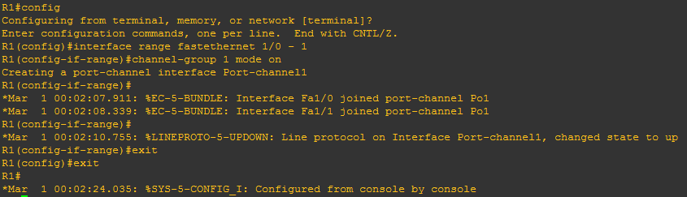

Para ver la configuración activa del EtherChannel utilizamos el siguiente comando:

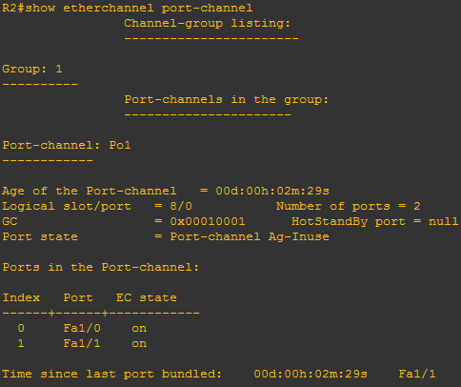

Al mostrar la tabla de direcciones MAC podemos ver que se aplica configuración anterior:

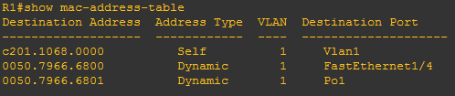

**5) STP (SpanningTreeProtocol)**

Spanning Tree es un protocolo diseñado para encontrar bucles en la red y romperlos antes de que puedan causar daños en una red LAN. Generalmente se utiliza este protocolo en los switches.

Cuando un switch recibe un mensaje masivo (broadcast), éste se repite en cada puerto excepto por el que fue recibido. En una situación donde se presenten bucles, los broadcasts se repiten indefinidamente. El resultado es una tormenta de broadcast que, si no se detiene, con el paso de tiempo la cantidad de paquetes enviados por segundo y el tamaño del tráfico de datos serán cada vez mayor, volviendo la red lenta hasta un punto en el cual se torna inutilizable.

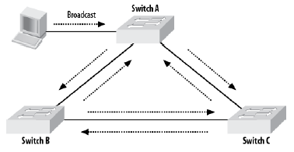

El trabajo del STP consiste en elegir un puente raíz (switch) al cual todos los demás puentes tienen que llegar mediante la ruta más corta, por lo que calcula el costo para cada ruta de cada puente. La ruta con menor costo se mantendrá intacta mientras que las otras se romperán al poner los puertos en un estado de bloqueo.

Cada puente de la red que soporta este protocolo envía marcos llamados *unidades de datos del protocolo* (BPDUs) cada dos segundos. Estas tramas contienen la información necesaria para que los switches puedan realizar las siguientes funciones: elegir el puente raíz, determinar la mejor ruta para el puente raíz, determinar el puerto raíz en cada puente, determinar el puerto designado en cada segmento, elegir un puente designado a cada segmento y bloquear los puertos no utilizados.

Cada puerto pasa por una serie de estados que dependen de la información contenida en el BPDUs. Estos estados son inicialización, bloqueo, escuchando, aprendiendo, reenvío, desactivado.